 | TISKOVÁ ZPRÁVA

Na trhu byla další hračka představující riziko pro životní prostředí
(Praha, 16. leden 2020) Česká obchodní inspekce zjistila, že na trhu je hračka, která představuje riziko pro životní prostředí. Jde o hračku, která se nabízí pod názvem: Strom s ptákem „Singing Bird“.

Jedná se o plastovou hračku na baterie - strom, na kterém sedí ptáček a vydává zvuky. Ve stromu je svítící zvířátko. Další ptáček je vložený do krabičky. Hračka je napájena bateriemi 3 x AA. Není vhodná pro děti do 3 let. Hračka je prodávána v kartonové krabici.

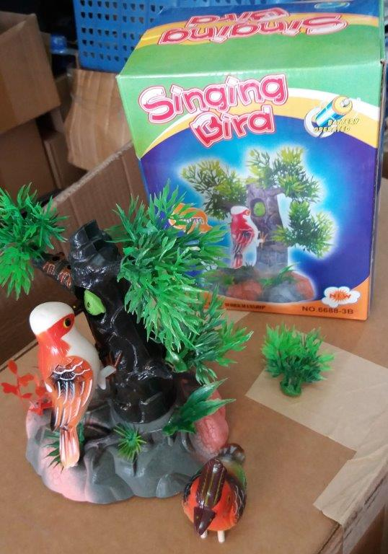

Originál výrobek

Zkoušky provedené odbornou laboratoří potvrdily významnou neshodu s požadavky směrnice (2011/65/EU – RoHS), kdy na pájeném spoji uvnitř hračky bylo zjištěno mnohonásobné překročení obsahu olova až na hodnotu 77,2 % oproti povolené limitní hodnotě 0,1 %. Nedodržení požadavků platné legislativy představuje závažné environmentální riziko kvůli možnému znečištění životního prostředí.

Česká obchodní inspekce zjistila i další závady. K hračce nebyl přiložen v souladu s požadavky normy (EN 62115:2005 harmonizované k NV č. 86/2011 Sb., o technických požadavcích na hračky) návod na použití obsahující bezpečnostní informace a pokyny pro bateriové hračky v českém jazyce ani v jiném jazyce. Na hračce ani na obalu nebyla uvedena identifikace výrobce (dle NV č. 86/2011 Sb.).

Česká obchodní inspekce z důvodu zamezení dalšího výskytu totožných výrobků na trhu uložila u distributora ochranné opatření, kterým je zákaz distribuce a stažení výše jmenovaných výrobků z trhu nebo z oběhu. Veškeré údaje o nebezpečné hračce byly předány kontaktnímu bodu RAPEX na Ministerstvu průmyslu a obchodu.

Identifikační údaje výrobku:

Název výrobku: „Singing Bird“
Značka: neuvedena
Číslo modelu: 6688-3/ Item No. 29436
EAN: 5845233294360
Výrobce: neuveden
Distributor: ZARTHA CRIPS s.r.o., Makovského 1177/1, 163 00 Praha 6, IČ: 05193141
Původ výrobku: China

